LAB 16: DHCP RELAY
1. Kiến thức trọng tâm
1.1. DHCP Relay
DHCP Relay cho phép DHCP Client nhận địa chỉ IP từ DHCP Server nằm ở một mạng khác.
DHCP Client ban đầu gửi DHCP Discover dưới dạng Broadcast. Router không chuyển tiếp Broadcast giữa các mạng, vì vậy cần cấu hình DHCP Relay để chuyển yêu cầu DHCP đến Server.
1.2. ip helper-address
Lệnh:
ip helper-address 10.8.8.10
được cấu hình trên interface Router kết nối với mạng Client.
Router sẽ nhận DHCP Broadcast từ Client và chuyển tiếp yêu cầu đến DHCP Server 10.8.8.10.
Luồng hoạt động:
PC → Switch → Router → DHCP Server
Sau khi Server cấp IP, Router chuyển thông tin DHCP trả về cho Client.
1.3. Mô hình mạng
- Client LAN: 192.168.81.0/24
- Server LAN: 10.8.8.0/24
- DHCP Server: 10.8.8.10
- Gateway Client: 192.168.81.1
- Gateway Server: 10.8.8.1
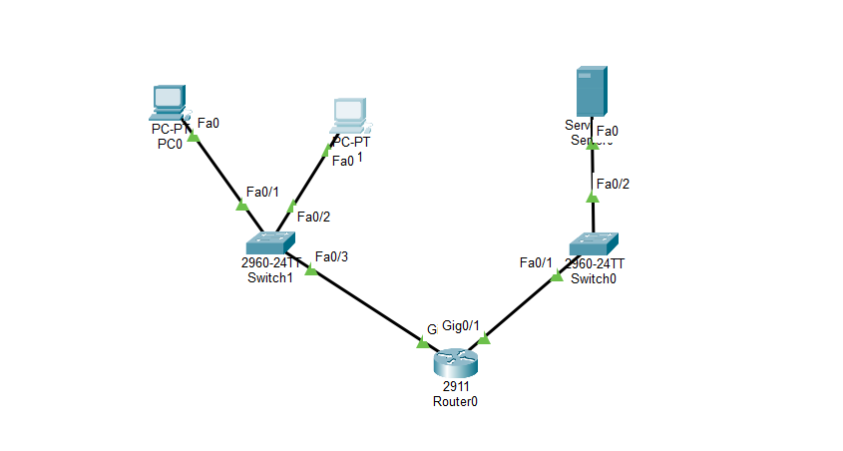

2. Địa chỉ IP
Thiết bị | Interface | Địa chỉ IP | Gateway
Router | G0/0 | 192.168.81.1/24 | —
Router | G0/1 | 10.8.8.1/24 | —
DHCP Server | Fa0 | 10.8.8.10/24 | 10.8.8.1
PC0 | Fa0 | DHCP | 192.168.81.1
PC1 | Fa0 | DHCP | 192.168.81.1

3. Các bước thực hiện
Bước 1. Cấu hình Router phía Client
Cấu hình G0/0 làm Gateway cho mạng Client.
enable
configure terminal

interface g0/0
ip address 192.168.81.1 255.255.255.0
ip helper-address 10.8.8.10
no shutdown
exit
ip helper-address 10.8.8.10 giúp Router chuyển tiếp yêu cầu DHCP từ mạng 192.168.81.0/24 đến DHCP Server.

Bước 2. Cấu hình Router phía Server
Cấu hình G0/1 kết nối với mạng Server.
interface g0/1
ip address 10.8.8.1 255.255.255.0
no shutdown
exit

Bước 3. Cấu hình DHCP Server
Đặt địa chỉ IP tĩnh cho Server:
IP Address: 10.8.8.10
Subnet Mask: 255.255.255.0
Default Gateway: 10.8.8.1
Trên Server tạo DHCP Pool cho mạng Client:
Network: 192.168.81.0/24
Default Gateway: 192.168.81.1
Có thể đặt khoảng cấp phát ví dụ:
192.168.81.2 – 192.168.81.254
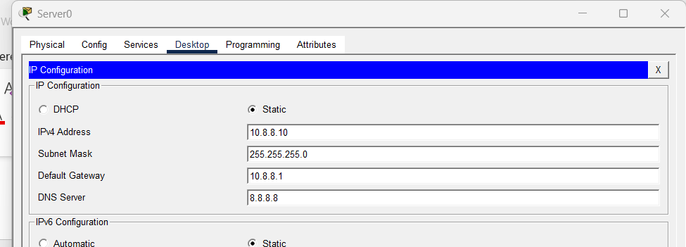
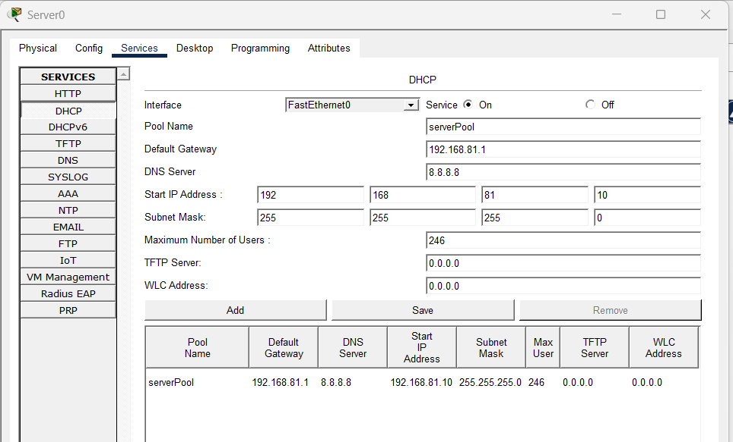

4. Cấu hình PC nhận IP bằng DHCP
Trên PC0 và PC1:
Desktop → IP Configuration → DHCP
PC sẽ gửi DHCP Request đến Router.
Router chuyển tiếp yêu cầu đến DHCP Server 10.8.8.10.
Server cấp IP thuộc mạng:
192.168.81.0/24
Gateway:
192.168.81.1

5. Kiểm tra
5.1. Kiểm tra cấu hình DHCP Relay
Trên Router:
show running-config interface g0/0
Kiểm tra G0/0 có:
ip helper-address 10.8.8.10

5.2. Kiểm tra bảng định tuyến
show ip route
Router cần có hai mạng kết nối trực tiếp:
- 192.168.81.0/24
- 10.8.8.0/24
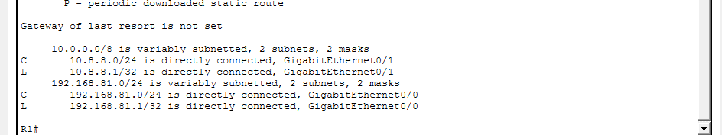

5.3. Kiểm tra IP trên PC
Trên PC:
ipconfig /all
Kiểm tra PC đã nhận:
- IP 192.168.81.x
- Subnet Mask 255.255.255.0
- Gateway 192.168.81.1
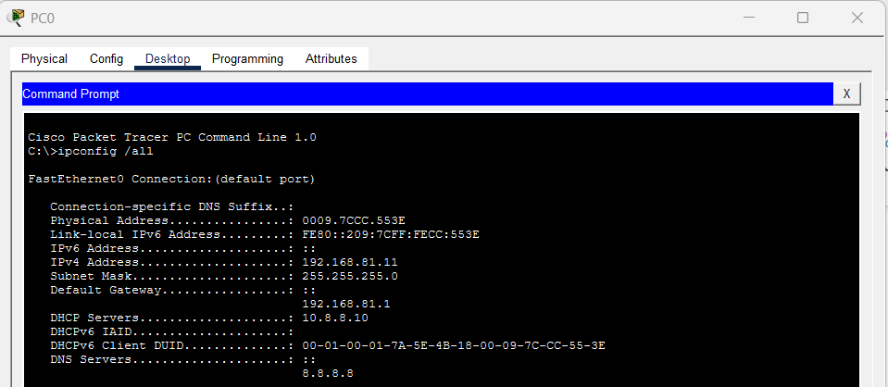
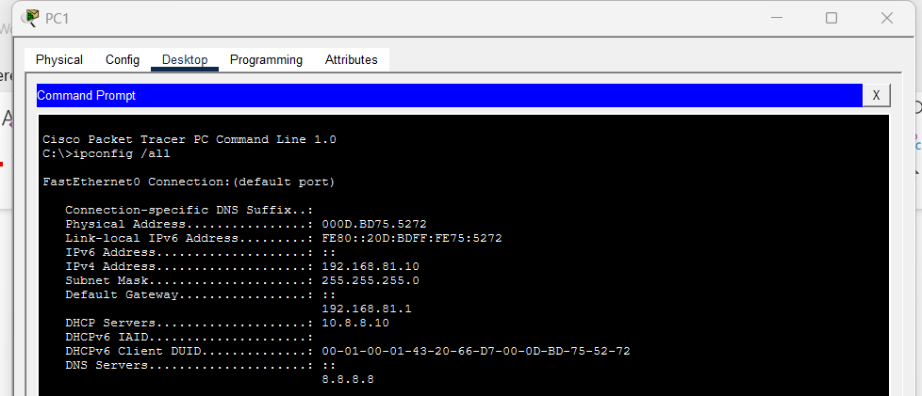

5.4. Kiểm tra kết nối
Từ PC ping Gateway:
ping 192.168.81.1
Sau đó ping DHCP Server:
ping 10.8.8.10
Kết quả mong đợi: Ping thành công.
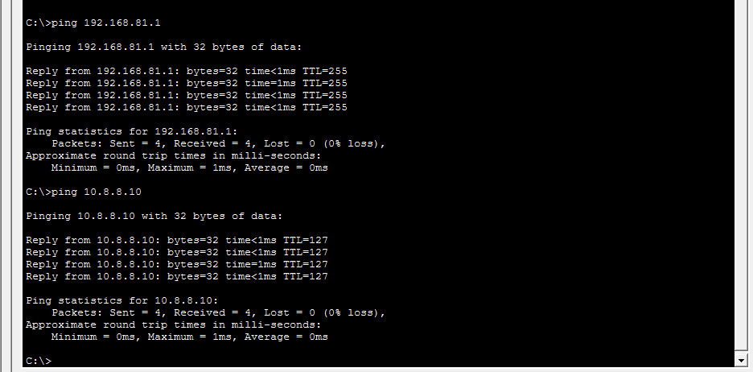

6. Kết quả
Sau khi cấu hình:
- Router có Gateway 192.168.81.1 cho mạng Client.
- DHCP Server sử dụng IP 10.8.8.10.
- Cấu hình thành công ip helper-address 10.8.8.10.
- PC0 và PC1 tự động nhận IP thuộc mạng 192.168.81.0/24.
- PC nhận đúng Default Gateway 192.168.81.1.
- PC có thể kết nối đến DHCP Server 10.8.8.10.
Kết luận:
Bài lab đã triển khai thành công DHCP Relay, cho phép DHCP Client ở mạng 192.168.81.0/24 nhận địa chỉ IP từ DHCP Server nằm ở mạng 10.8.8.0/24 thông qua Router.

